**Universidad Nacional Mayor de San Marcos**

**Facultad de Ingeniería de Sistemas e Informática**

**Carrera de Ingeniería de Software**



***“Sistema de Control y Registro de Atención al Paciente”***

Presentado al curso de:

**Arquitectura de Software**

**Integrantes:**

* Cruzado Neciosup, Eduardo 17200081
* García Gamboa, Martín Augusto 17200274
* Gonzales Girio, Juan 17200275
* Kochi Nagamine, Jimmy 17200091
* Mamani Tomaiconsa, Julio Cesar 17200285

Lima, 2019

**Índice general**

1. **Introducción**
2. **Análisis de la realidad problemática**
3. **Teoría de cada uno de los temas**
4. **Desarrollo del proyecto** 
   1. ***Acta de constitución del proyecto***
   2. ***Plan de dirección del proyecto***
   3. ***Plan de requisitos del proyecto***
   4. ***Plan del producto del proyecto***
   5. ***Plan de definición del alcance del proyecto EDT***
   6. ***Diccionario de la EDT***
   7. ***Modelo del negocio***
   8. ***Análisis de requerimientos***
   9. ***Modelo de análisis***
   10. ***Diseño de la Base de Datos***
   11. ***Codificación***
5. **Cronograma**
6. **Evidencias del trabajo de campo.**
7. **Conclusiones**
8. **Recomendaciones**
9. **Bibliografía**
10. **INTRODUCCIÓN**

Hoy en día las empresas e instituciones manejan cantidades de información exorbitantes, los hospitales del día no se quedan atrás. Estos interactúan con una gran cantidad de personas diariamente, entre personal, doctores y pacientes. La seguridad y legitimidad de esta información es esencial en cualquiera de estos establecimientos para lo cual hoy en día es imprescindible que los archivos cuenten con servicios informáticos se desarrolló el presente proyecto para dar solución a los problemas encontrados en la gestión de citas médicas, registro de historia clínica y registro de consultas médicas, en cuanto a la necesidad de tener información más precisa, de manera rápida y ágil

Para tal fin se uso la metodología RUP, que se caracteriza por estar dirigido por casos de uso centrado en la arquitectura, interactivo e incremental; junto con el Lenguaje Unificado de Modelado (UML), debido a que RUP, no es un sistema con pasos firmemente establecidos, sino un conjunto de metodologías adaptables al contexto y necesidad de cada organización además de brindamos extensibilidad, usabilidad y flexibilidad, la cual permite una variedad de estrategias del ciclo de vida.

Un sistema informatizado pretende conseguir las siguientes metas:

· Identificación correcta de los pacientes atendidos.

· Monitorización cronológica e inmediata de los circuitos asistenciales.

· Disminución de los errores en el manejo de la información asistencial.

· Registro de signos y síntomas del paciente.

· Registro de los actos y decisiones asistenciales tomadas por los profesionales.

· Recordatorio de las decisiones asistenciales importantes o protocolizadas, detección de errores y omisiones en el proceso asistencial e identificación de resultados indeseables.

· Presentación y prescripción adecuada de las instrucciones e informes asistenciales a los pacientes.

· Identificación de grupos de alto riesgo o susceptibles de intervenciones preventivas, terapéuticas o rehabilitadoras específicas.

· Cuantificación inmediata de los costes no fijos producidos por la asistencia.

1. **ANÁLISIS DE LA REALIDAD PROBLEMÁTICA**

Actualmente los centros de salud tienen como uno de sus grandes problemas, la gestión de citas e historial clínico. Las cuales tienen un procedimiento antiguo y poco eficiente para los tiempos en las que nos encontramos.

Para esto nuestro Sistema Gestor de Citas constituye un sistema que integra personas, procesos y tecnologías que permiten conseguir los objetivos que requiere los centros de salud.

Este proyecto pretende cambiar la manera de cómo las clínicas pueden mejorar su funcionamiento al momento de gestionar sus procedimientos clínicos.

Desarrollar un sistema de información moderno, que según los procesos de negocio que tienen las diferentes entidades de salud, permitan automatizar actividades que contribuyan a una mejor administración de los recursos que puedan tener los diferentes centros de salud, así disminuyendo costos relacionados a dichos procesos.

1. **TEORÍA DE CADA UNO DE LOS TEMAS**
2. **DESARROLLO DEL PROYECTO**
   1. ***Acta de constitución del proyecto***

|  |  |
| --- | --- |
| NOMBRE DEL PROYECTO | SIGLAS DEL PROYECTO |
| Sistema de Control y Registro de Atención al Paciente | SCRAP |
| DESCRIPCIÓN DEL PROYECTO: | |
| El proyecto “Sistema de Control y Registro de Atención al Paciente, consiste en implementar para el Hospital San Sebastian, la creación de un sistema con el propósito de brindarle un servicio eficaz y eficiente a los pacientes para que ellos puedan saber los horarios disponibles, los diferentes doctores en las diferentes especialidades y pueden sacar su cita de una manera rápida ya que queda registrada en el sistema.El presente proyecto a implementarse en el Centro de Salud, llevará un mejor control de la atención al paciente, ya que permitirá manejar información en tiempo real, automatizará procesos y se obtendrá un mejor control en la información sobre diversos puntos consultas de todas las citas que realizó el paciente mostrando también su historia clínica. Apuntando a lograr optimizar los tiempos en la ejecución de las actividades del Centro de Salud y mejorar los niveles de servicio.El desarrollo del proyecto estará a cargo de:Cruzado Neciosup Eduardo(CE)-> Analista de SistemasGarcia Gamboa Martin-(GM)> Jefe de ProyectosGonzales Girio Juan(GJ)-> Analista de PruebasKochi Nagamine Jimmy(KJ)-> Dieñador de SistemasMamani Tomaiconsa Julio(MJ)->Analista de Pruebas | |
| DEFINICIÓN DEL PRODUCTO DEL PROYECTO: | |
| Este proyecto busca mejorar el servicio de generación de citas en el hospital para que se realicen de manera más rápida y de esa forma las personas puedan ahorrar tiempo.El proyecto contará con las siguientes funciones:El sistema guardará todos los datos de los médicos, pacientes, trabajadores administrativos y no administrativos, horarios, especialidades y laboratorios.Se crearán citas programadas de acuerdo a los horarios disponibles de los médicos, en turnos mañana, tarde o noche, el sistema en caso el turno esté lleno se enviará al más cercano disponible, este sistema también contempla emergencias.El sistema registrara digitalmente la asistencia de los trabajadores (incluyendo médicos) para facilitar las operaciones de pago.Los pacientes contarán con una historia clínica digital, que adjuntara resultados del los laboratorios, diagnósticos del médico, medicinas recetadas , etc. para agilizar el diagnóstico, la atención y la entrega de resultados.El sistema podrá sincronizarse con todas las sedes de la clínica para una atención más integrada y rápida para el paciente | |

|  |
| --- |
| DEFINICIÓN DE REQUISITOS DEL PROYECTO: |
| El Sr Fajardo Astete sponsor de San Sebastian S.A tiene los siguientes requisitos:   * Cumplir con los compromisos del contrato y respetar los requerimientos del cliente   El Cliente (Hospital San Sebastian) tiene los siguientes requisitos:   * La puesta en producción debe ser el 12/12/19 * La solución debe ser capaz de operar con una disponibilidad 24x7 * Entregar un ejecutable del producto así como una memoria descriptiva del proyecto * Capacitar al personal del Hospital a cargo de la solución * Entregar los manuales de administración de la solución |

|  |  |  |  |  |
| --- | --- | --- | --- | --- |
| OBJETIVOS DEL PROYECTO: | | | | |
| CONCEPTO | OBJETIVOS | | CRITERIO DE ÉXITO | |
| 1. Alcance | * Puesta en producción del aplicativo * Entrega de manuales de administración * Capacitación del personal y entrega de manuales | | * Acta de aceptación de la solicitud * Aprobación de entregables | |
| 1. Tiempo | Concluir el proyecto en 120 días calendarios | | Concluir el proyecto el 2 de Diciembre | |
| 1. Costo | Cumplir con el presupuesto estimado de $ 40000 | | No exceder el presupuesto del proyecto | |
| FINALIDAD DEL PROYECTO: | | | | |
| Optimizar los tiempos en la ejecución de las actividades del Centro de Salud y mejorar los niveles de servicio dentro de la organización. | | | | |
| JUSTIFICACIÓN DEL PROYECTO: | | | | |
| JUSTIFICACIÓN CUALITATIVA | | JUSTIFICACIÓN CUANTITATIVA | | |
| Optimizar la atención del cliente  Am | | Flujo de ingresos | |  |
| Ampliacion de cartera de clientes | | Flujo de ingresos | |  |
| Replicación de la solución para otros clientes (caso de exito) | | VAN | |  |
|  | |  | |  |
|  | |  | |  |

|  |  |  |
| --- | --- | --- |
| DESIGNACIÓN DEL PROJECT MANAGER DEL PROYECTO | | |
| NOMBRE | GM | NIVELES DE AUTORIDAD |
| REPORTA A | KJ | Exigir el cumplimiento de entregables del proyecto. |
| SUPERVISA A | CE / GJ / MJ |

|  |  |
| --- | --- |
| CRONOGRAMA DE HITOS DEL PROYECTO | |
| HITO O EVENTO SIGNIFICATIVO | FECHA PROGRAMADA |
| 1. Fase de Inicio | 12/07/19 |
| 1. Fase de Elaboracion | 25/07/19 |
| 1. Fase de Construcción | 25/08/19 |
| 1. Fase de Prueba y Postproduccion | 20/09/19 |
| 1. Implementación del Software | 10/10/19 |
| 1. Capacitacion del personal | 12/11/19 |
| 1. Informes | 13/12/19 |
|  |  |

|  |
| --- |
| PRINCIPALES AMENAZAS DEL PROYECTO (RIESGOS NEGATIVOS). |
| Los usuarios finales no saben explicar qué es lo que realmente requieren (y el líder no sabe  como preguntárselos) |
| Las modificaciones adicionales por parte del cliente (Hospital San Sebastian) generarían cambios en los alcances del proyecto, así como la continuidad o no del mismo. |
| Los equipos y componentes del sistema al momento de la implementación no se encuentren disponibles, retrasando la entrega de la solución. |
| El personal que operara el sistema sea cambiado o rotado en periodos cortos de tiempo, ocasionando la inadecuada utilización de la solución. |
| El cliente no acepta el proyecto como terminado hasta que no estén todos sus requerimientos  por muy complicados que estos sean |

|  |  |
| --- | --- |
| PRINCIPALES OPORTUNIDADES DEL PROYECTO (RIESGOS POSITIVOS). | |
| El sistema de control y registro de atención al cliente permite ampliar su implementación a otros hospitales a nivel nacional, que no cuentan con este servicio | |
| LISTA DE INTERESADOS | |
| En la lista de interesados podemos encontrar a los empleados, proveedores, Gobierno, clientes, competidores, etc. | |
| PRESUPUESTO PRELIMINAR DEL PROYECTO | |
| CONCEPTO | MONTO (US$) |
| Fase de Inicio | 5 000 |
| Fase de Elaboracion | 7 000 |
| Fase de Construcción | 16 000 |
| Fase de Prueba y Postproduccion | 8 000 |
| Implementación del Software | 2 000 |
| Capacitacion del personal | 1 000 |
| Informes | 1 000 |

* 1. ***Plan de dirección del proyecto***
  2. ***Plan de requisitos del proyecto***

|  |
| --- |
| ACTIVIDADES DE REQUISITOS: |
| * Tanto miembros del equipo de desarrollo como los clientes o usuarios interesados plasmarán los requisitos que el proyecto tendrá. * Teniendo ya definidos los requisitos estos podrán ser descritos para su mayor entendimiento en la Matriz de Trazabilidad de Requisitos. |
| ACTIVIDADES DE GESTIÓN DE CONFIGURACIÓN: |
| * Cuando se necesite hacer un cambio en el proyecto de sistema gestor de citas, aquel usuario, cliente o desarrollador que quiera solicitar dicho proceso, este debe presentar un documento de solicitud de cambio colocando las razones por el cual se quiere hacer la modificación. * El comité de control, siendo en este caso miembros claves del equipo de desarrollo evaluarán si los cambios mostrados son o no viables para ser implementados al proyecto. * Si el comité acepta estos cambios, se procederá al cambio, comunicandolo con el resto del equipo de desarrollo del proyecto. * El equipo especial que revisan los cambios en el proyecto, supervisarán los efectos que pueda tener estos en el proyecto, tomando en cuenta si afectan de manera positiva o negativa al resultado final del producto. |
| PROCESO DE PRIORIZACIÓN DE REQUISITOS: |
| * Se medirá la prioridad de los requisitos en base a la estabilidad y complejidad de cada requisito implementado, esto será coordinado en las reuniones con los miembros del equipo y aprobado por el sponsor. |
| MÉTRICAS DEL PRODUCTO: |
| -Se tomará el tiempo promedio que le toma a un paciente desde que ingresa al establecimiento hasta que obtiene su cita.  -Se medirá la cantidad de pacientes que un médico tiene en su turno.  -El sistema de citas debe de estar operativo durante el horario de 8:00 am a 6:00pm |
| ESTRUCTURAS DE TRAZABILIDAD: |
| En la Matriz de Trazabilidad se documentará la siguiente información:  - Atributos de Requisitos, que incluye: código, descripción, sustento de inclusión, propietario, fuente, prioridad, versión, estado actual, fecha de cumplimiento, nivel de estabilidad, grado de complejidad y criterio de aceptación.  - Trazabilidad hacia:  o Necesidades, oportunidades, metas y objetivos del negocio.  o Objetivos del proyecto.  o Alcance del proyecto, entregables del WBS.  o Diseño del producto.  o Desarrollo del producto.  o Estrategia de prueba.  o Escenario de prueba.  o Requerimiento de alto nivel |

* 1. ***Plan del producto del proyecto***
  2. ***Plan de definición del alcance del proyecto EDT***
  3. ***Diccionario de la EDT***

|  |  |  |  |
| --- | --- | --- | --- |
| **NOMBRES DEL PROYECTO** | | **SIGLAS DEL PROYECTO** | |
| Sistema de Control y Registro de Atención al Paciente | | SCRAP | |
| **ESPECIFICACIÓN DE PAQUETES DE TRABAJO DEL WBS** | | | |
| Definir el objetivo, descripción del trabajo y asignación de responsables | | | |
| **F**  **A**  **S**  **E**  **S** | **ETAPAS/ AREAS DEL CONOCIMIENTO** | **ACTIVIDADES Y/O PRODUCTOS** | **DESCRIPCIÓN** |
| 1.1 Iniciación del proyecto | 1.1.1 Project Chapter | Este documento detalla: la definición del proyecto, definición del producto, requerimiento de los stakeholders, necesidades del negocio, finalidad y justificación del proyecto, cronograma de hitos, organizaciones que intervienen, supuestos, restricciones, riesgos y oportunidades. |
| 1.1.2 Scope Statement | Documento que establece el trabajo que debe realizarse, y los productos que deben llegar a producirse. |
| 1.2 Plan del Proyecto | 1.2.1 EDT | Documento que muestra información de cada nivel del proyecto y cómo se divide en entregables. |
| 1.2.2 Cronograma | Documento donde se definen las actividades de cada paquete de trabajo y la secuencia de las actividades de cada paquete de trabajo, estimación de recursos y duraciones. |
| 1.2.3 Presupuesto | Documento encargado de indicar el costo de las actividades del proyecto. |
| 1.3 Ejecución | 1.3.1 Informe de Rendimiento del Trabajo | Documento que recopila información sobre el rendimiento de las personas involucradas al proyecto. Este tiene informes de estado, medición del progreso y proyecciones. |
| 1.3.2 Reunión de Coordinación del Trabajo | Reunión de Coordinación semanal, del equipo del proyecto SCRAP, que informa el avance del proyecto y dando informes de la semana. |
| 1.4 Control | 1.4.1 Reunión de Control de Trabajo del Proyecto | Estas reuniones se realizarán durante todo el proceso del proyecto. Permitirá identificar factores que producen cambios y si se ha producido uno.  Y también la supervisión de la implementación de los cambios aprobados |
| 1.4.2 Reporte de Performance del proyecto | El informe indica la forma de cómo se utilizan los recursos para el cumplimiento de los objetivos del proyecto. El informe recopila los datos del estado en el que se encuentre las bases de alcance, costo, cronograma y calidad. |
| 1.5 Riesgos | 1.5.1 Lista y Ranking de Riesgos | Este documento detalla, caracteriza y analiza cualitativa y cuantitativamente los riesgos que podrían afectar el proyecto, será desarrollado por el equipo a cargo del proyecto, con la ayuda de expertos en cada materia provenientes de otras áreas de la empresa, como también personas a las que se pueda considerar idóneas. |

* 1. ***Modelo del negocio***
  2. ***Análisis de requerimientos***

Detectamos y resolvemos conflictos entre los requisitos, además se precisan los límites que presenta nuestro sistema y cómo será la interacción con su entorno.

En esta fase trasladamos los requisitos del usuario que se puedan implementar a requisitos de software, para esto se clasifican y modelan los requisitos para posteriormente negociarlos tanto con el equipo desarrollador como con el usuario.

REQUISITOS FUNCIONALES:

⮚ Generar citas médicas

⮚ Registrar pacientes nuevos

⮚ Registrar médicos y sus especialidades

⮚ Mostrar datos clínicos (máximo 500 datos para evitar la ralentización)

⮚ Asegurar las credenciales para el acceso al sistema y por lo tanto a los datos del programa

REQUISITOS NO FUNCIONALES:

⮚ Del producto

o Desempeño óptimo en la ejecución del sistema

o Memoria requerida para el programa: 1GB

o Fiabilidad fijada en la taza de fallas del sistema es aceptable

o Portabilidad, el sistema es un ejecutable que no requiere instalación

o La calidad de experiencia del usuario cuando interactúa con el sistema debe ser satisfactoria.

⮚ Organizacionales

o Requerimientos de implementación del desarrollador:

▪ El sistema debe estar en lenguaje java

▪ Utilizar una base de datos en MySQL

▪ Diseño de la interfaz en JavaFX

o Políticas y procedimientos dentro de la entidad de salud

▪ Cumplir con los procesos esenciales del hospital

⮚ Externos

o Lineamientos técnicos

o Guías Clínicas de atención

o Estrategias para la mejora continua de la calidad

* 1. ***Modelo de análisis***
  2. ***Diseño de la Base de Datos***

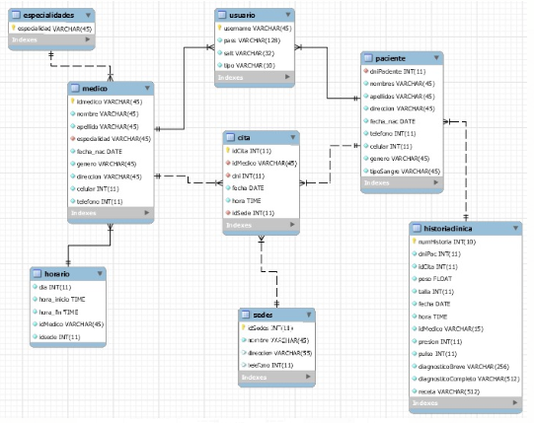

* 1. ***Codificación***

Se utilizo para el programa el patron Modelo-Vista-Controlador, adicionalmente se utilizaron patrones de diseño como abstractFactroy, singleton y observer, los datos se acceden mediante el patron DAO

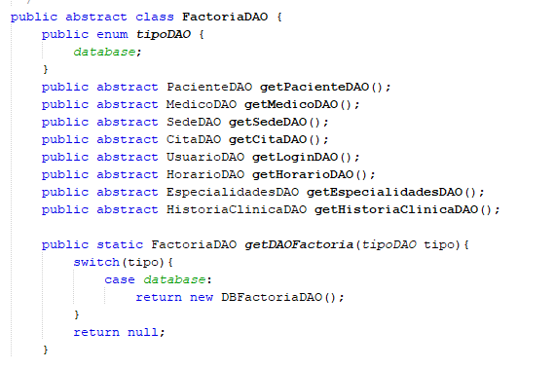

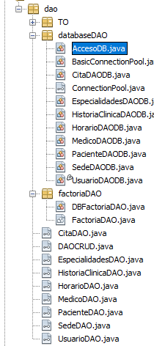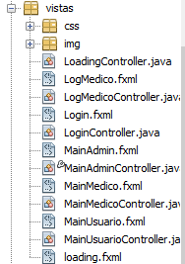

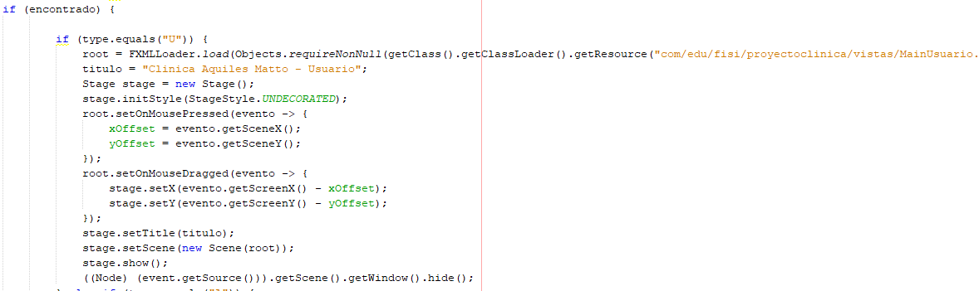

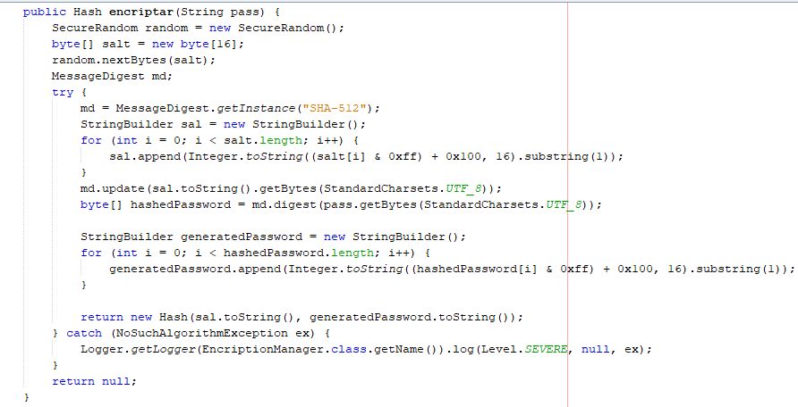

1. **CRONOGRAMA**

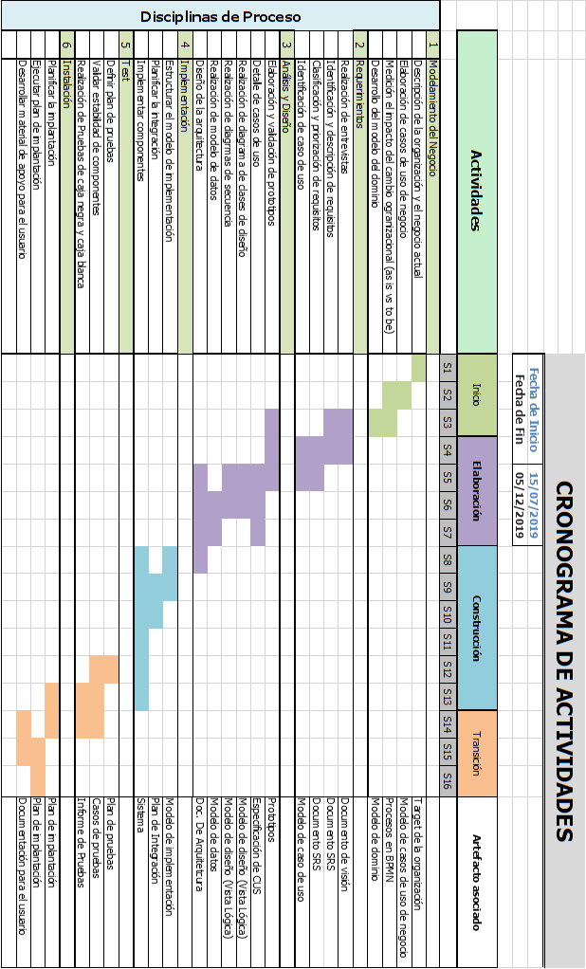

1. **CONCLUSIONES**

**Se ha desarrollado un Sistema de Gestión de Citas, permitiendo realizar los procesos de generación de citas y de atención a los pacientes de manera automatizada.**

**Para esto de desarrolló, diseñó e implemento una base de datos relacional adecuada para el crecimiento de la empresa, e incremento de nuevas especialidades, y nuevos especialistas.**

**De esta manera se desarrollaron 3 módulos de gestión, siendo estos los siguientes:**

**1) Módulo de gestión de Citas Médicas, el cual permite generar citas médicas y registrar pacientes nuevos. Además de estar preparado para el incremento de especialidades, especialistas y consultorios, generando también reportes diarios y mensuales del total de citas atendidas, por especialidad y especialista.**

**2) Módulo de atención de consultas médicas, mediante el cual se automatizan los procesos de registro de historia clínica (mediante el sistema o anexando el archivo existente), registro de las evaluaciones médicas correspondientes a la consulta médica, y registro del diagnóstico tratamiento e indicaciones del mismo, así mismo permite imprimir las historias clínicas.**

**3) Módulo de seguridad y mantenimiento del sistema, este módulo permite clasificar el uso del sistema de acuerdo al tipo de usuario registrado, creando para esto 4 tipos de usuarios.**

**Administrador. Responsable de la administración y mantenimiento del sistema, registrando nuevos usuarios, especialistas, especialidades y consultorios.**

**Especialista. Médico responsable de atender al consulta de un paciente, registrar los resultados de los exámenes médicos realizados, y registro de la historia clínica de los pacientes.**

**Recepcionista. Usuario responsable de generar citas médicas y registrar nuevos pacientes al sistema.**

**Registrador. Usuario opcional encargado de la digitación masiva de pacientes, registrados en los archivos anteriores a la implementación del sistema.**

1. **RECOMENDACIONES**

**Se recomienda lo siguiente:**

**· El usuario encargado de administrar el sistema (administrador) debe conocer todas las opciones, procesos y funcionalidades del sistema.**

**· Leer el manual técnico antes de iniciar el proceso de instalación del software.**

**· Entregar el manual de usuario según el tipo de usuario a cada uno de los usuarios del sistema, así disminuir los errores y agilizar los procesos.**

**· El registro de la base de datos del sistema debe hacerlo un personal técnico**

**· capacitado, con conocimientos del gestor de base de datos SQL server 2008.**

**· Implementar nuevos reportes de acuerdo a las necesidades de consulta según el uso y crecimiento del sistema**

**· Implementar módulo de emergencia y módulo de caja.**

1. **BIBLIOGRAFÍA**

* **Booch, Grady. Object-Oriented Analysis and Design. Second Edition. Benjamin/Cummings, Redwood: 1994.**
* **Jacobson, Ivar, Grady Booch, and James Rumbaugh. El Proceso Unificado de Desarrollo de Software. México: Addison-Wesley, 1999.**
* **Kruchten, Philippe. "Architectural Blueprints--The 4+1 View Model of Software Architecture". IEEE Software, Institute of Electrical and Electronics Engineers. November 1995, pp. 42-50.**
* **Larman, Craig. UML y Patrones, Introducción al análisis y diseño orientado a objetos. México: Prentice Hall, 1999.**
* **Martin, Robert C. "Design Principles and Design Patterns". Objectmentor**